|  |  |  |  |
| --- | --- | --- | --- |
| **Adı:** |  | **…………………. İmam Hatip Lisesi** |  |
| **Soyadı:** |  | **………………. Eğitim Öğretim Yılı** | Tarih: ……/……/ 202.. |
| **Sınıfı:** |  | **Akaid** | Aldığı Not |
| **No:** |  | **11. Sınıf 1.Dönem 2. Yazılı / Sınav Soruları** |  |

**Aşağıdaki boşlukları verilen kelimelerle doldurunuz.**

*Allah Muhalefetünli’l-havâdis Şirk el Esmâ'ül Hüsnâ Nifak Elfaz-ı küfür Rahim*

*Kıdem Vacib’ül Vücüd Münafık Tafsili iman Settar Taklidi iman Küfür*

1-“Hayat ancak bu dünya hayatıdır, ölürüz ve yaşarız, bizi ancak zaman helak eder..”derler ve ........................ düşerler

2- Varlığı zorunlu olan, yokluğu aklen imkânsız varlığa …………............................................................................... denir.

3- “Andolsun onlara: Gökleri ve yeri kim yarattı? diye sorsan, mutlaka ………….............' derler.'' (Ankebut s., 61.a.)

4- Allah’ın (c.c) isimlerine ayette geçen ifadeyle en güzel isimler anlamında ………………......................................denir.

5- …………..................ezelî olmak, başlangıcı bulunmamak demektir.

6-Allah’ın (c.c) birliğini, Hz. Muhammed’in (s.a.v) peygamberliğini ve onun Allah’tan (c.c) getirdiklerini kabul ettiğini söyleyerek görünürde Müslümanlar gibi yaşadığı hâlde, kalpten inanmama durumuna .........................., böyle kimselere de .................................. denir.

7-İnanılacak şeylerin her birini açık ve geniş birşekilde öğrenip bunlara ayrıntılı olarak inanmaya ..........................................denir.

8-Allah’ın sonradan yaratılmışlara benzememesine.......................................................................denir. Allah (c.c), kendi yarattığı varlıklara hiçbir surette benzemez.

9-...................................ismine mazhar olmanın bir yansıması olarak insanların gizli hallerine ve mahremiyet sınırlarına dikkat etmeliyiz, onları ifşa etmemeliyiz.

10-Allah Teala’nın ilahlığında, isim, sıfat ve fiillerinde, eşi, dengi ve ortağı bulunduğunu kabul etmeye ................ denir.

**Aşağıdaki ifadelerden doğru olanların yanına (D), yanlış olanların yanına (Y) yazınız.**

1- (....) Ehl-i sünnet âlimlerine göre amel(iş-davranış-ibadet), imanın parçası, rüknü ama olmazsa olmaz rüknü değildir. Bu sebeple bütün dinî esasları kalpten benimsemiş fakat çeşitli sebeplerle buyrukları yerine getirmemiş veya yasakları çiğnemiş olan kimse mü’min sayılmaz.

2- (....) Allah’ın kelam ismi söylemek, konuşmak demektir.

3- (....) Hastalıktan kurtulmak isteyen Rezzâk ismiyle dua eder.

4- (....) Mümin ne Allah’ın (c.c) rahmetinden ümidini kesmeli ne de ondan emin olmalıdır.

5- (....) Vahdaniyet sıfatı, subuti sıfatlardandır.

6- (....) Allah’a inanma duygusu fıtridir.Bütün inanlara doğuştan verilmiştir.

7- (....) Aklî deliller, Allah’ın varlığını dile getiren ve üzerinde düşünmemiz istenen Kur’an ayetleridir

8- (....)Namaz ve tesettürün farz olduğunu inkar eden; içki, faiz ve rüşveti helal sayan; meleklerin ve cinlerin varlığını kabul etmeyen kimse kâfirdir.

9- (....) Delillere dayalı olmaksızın, ana-babadan veya çevresindeki insanlardan görerek ve öğrenerek iman etmeye icmali iman denir

10- (....) Rahim ismine mazhar olabilmek için bütün varlıklara merhametle ve şefkatle yaklaşmalıyız.

1) Allah’a inanmak insana bir duruş ve karakter katar. Bunu bir değer ve kazanç olarak gören kişi hayatında da bunun yansımalarını görür. Buna göre;

I. Güzel ameller işler ve doğru yola yönelir.

II. Allah'ın razı olacağı işler ve davranışlar yapmaya gayret eder.

III.Bir gün hesap vereceğini düşünerek kötülüklerden uzaklaşır.

IV. Başkalarını putlaştırmaktan, mal, mevki ve şöhrete tapmaktan kaçınır.

**Önermelerinden hangileri bu yansımalara örnektir?**

A) I ve II B) I, II ve III C) I, III ve IV

D) II, III ve IV E) I, II, III ve IV

**2)** I. Âlem yoktan var olmuştur. Her var edilenin bir var edeni vardır. O hâlde âlemin de var edeni vardır ki O da Yüce Allah’tır.

II. Âlemin varlığı zorunlu değildir, yani onun varlığı ile yokluğu eşittir, o hâlde onun varlığını yokluğuna tercih eden bir kuvvet ve irade olmalıdır. O da Yüce Allah’tır.

III.Âlemdeki her bir varlığın bir amacı ve düzeni vardır. Her düzen, bir düzenleyiciye ihtiyaç duyar. O hâlde âlemin de bir düzenleyicisi vardır ki O da bir olan Yüce Allah’tır.

**Yukarıda verilen deliller aşağıdakilerden hangisinde sırasıyla doğru olarak verilmiştir?**

A) Hudûs delili - imkân delili - gaye ve nizam delili

B) Hudûs delili - gaye ve nizam delili - imkân delili

C) İmkân delili - hudûs delili - gaye ve nizam delili

D) İmkân delili - gaye ve nizam delili - hudûs delili

E) Gaye ve nizam delili - hudûs delili - imkân delili

**3)** “De ki: ‘(Rabb'inizi) ister Allah diye çağırın, ister Rahman diye çağırın. Hangisiyle çağırırsanız çağırın, nihayet en güzel isimler O’nundur.’ Namazında sesini pek yükseltme, çok da kısma. İkisi ortası bir yol tut.” (İsrâ s., 110. a.)

– “Esmâ-i hüsnâ Allah’ındır. O’na o güzel isimleriyle dua edin ve O’nun isimleri hakkında gerçeği çarpıtanları bırakın. Onlar yaptıklarının cezasına çarptırılacaklardır.” (A’râf s., 180. a.)

– “Allah, kendisinden başka hiçbir ilah bulunmayandır. En güzel isimler O’nundur.”

**4) Aşağıdakilerden hangisi Allah’ın subuti sıfatlarından değildir?**

A-Kudret B-Vahdaniyet C-Kelam D-İlim E-Semi

**5) Allah’ın varlığını dile getiren ve üzerinde düşünmemiz istenen Kur’an ayetlerine ne denir?**

A-Naklî Delil B-Aklî Deliller C-Gaye ve Nizam Delili D-İmkan Delili E-Hudûs Delili

**6) Aşağıdakilerden hangisi Allah’ın varlığı ve birliği konusundaki delillerin amaçlarından değildir?**

A-İmanı sağlamlaştırmak

B-Münkiri inkarında aciz bırakmak

C-Doğabilecek şüpheleri gidermek

D-Dünya ve ahiret mutluluğu sağlamak

E-Amelsiz bir inanç elde etmek

**7)** “*Allah’ı (c.c.) bilmeye ve onu tanımaya ………………denir.”* **Cümlesinde boş bırakılan yere gelmesi gereken uygun kelime nedir?**

A-Sadr B-Marifetullah C-İman D-İslam E-İmkan

8**) Yüce Mevlamız’ın, başka bir varlıkta bulunmayan, başka bir varlık için kullanılmayan, kendine has ismi aşağıdakilerden hangisidir?**

A-Rabb B-İlah C-Allah D-Tanrı E-Yaratan

**9) Allah’ın fiili sıfatları hakkında verilen bilgilerden hangisi yanlıştır?**

A- İbda ismi Allah’ın benzersiz bir şekilde yaratması.

B- Muhyî ismi hayatlandırma fiiline işaret eder.

C- Mümit ismi Allah’ın ölümü yaratma fiiline denir.

D- Terzik ismi Allah’ın sabır verici olduğunu bildirir.

E- Hâlık ismi, halketme fiiline işaret eder.

**10) Aşağıdakilerden hangisi Allah’ın zâti sıfatları ndandır?**

A-Basar B-İlim C-Beka D-Kelam E-Tekvin

BAŞARILAR DİLERİM☺

**Verilen ayetlerden aşağıdaki yargılardan hangisine ulaşılamaz?** …………………………………

A) Allah Teâlâ en güzel isimlerin sahibidir.

B) Allah, en güzel isimlerden birisidir.

C) Allah’a isimleriyle dua edilmesi önerilir.

D) En güzel isimler Allah ve Rahman’dır.

E) Esmâ-i hüsnâ en güzel isimler demektir.

**NOT:** Boşluk doldurma ve doğru-yanlış soruları 3 puan

çoktan seçmeli sorular 4 puandır.

***DİĞER SINAVLAR İÇİN*** [***TIKLAYINIZ***](https://www.dindersi.com/icerik/yazili-sinavlar-c71)***.***

[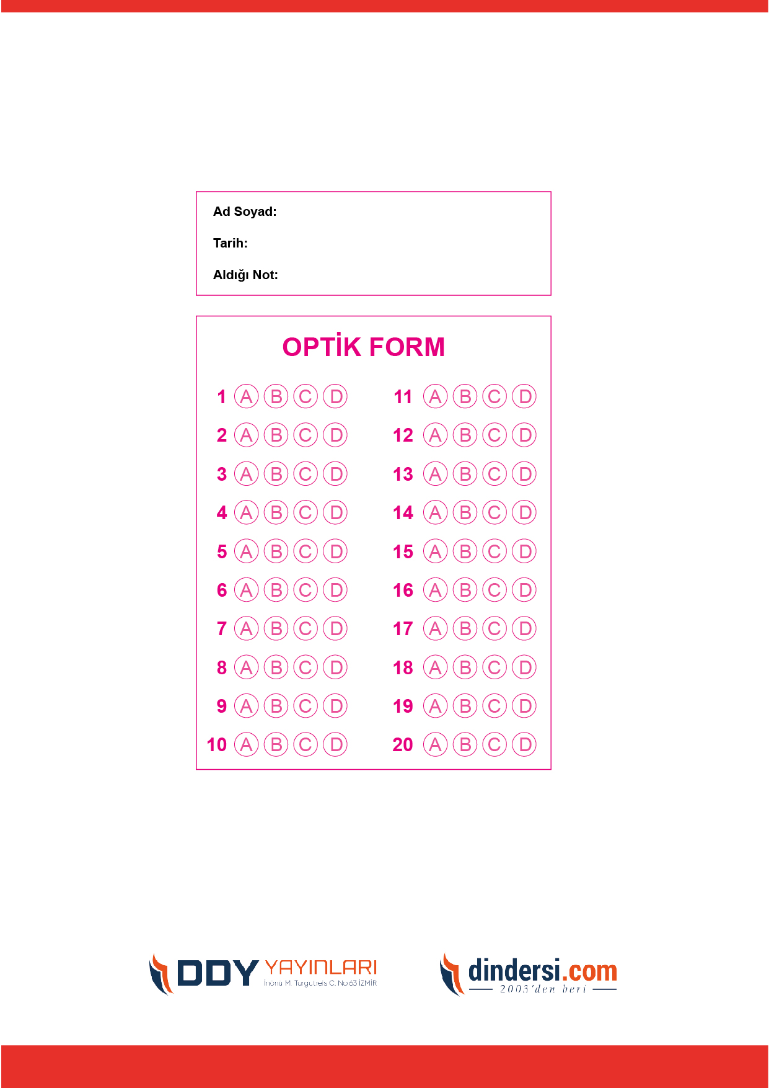](https://www.dindersi.com/icerik/akaid-c113)

